

**数据库课程设计报告**

**民航订票管理系统**

院 系： 信息科学与技术学院

专 业： 计算机科学与技术

指导教师： 尚颖，许南山

|  |  |  |
| --- | --- | --- |
| 姓名 | 学号 | 班级 |
| 黄奕达 | 2015014357 | 计科1503 |

2018年 1月 5日

1. 实践内容

**实践内容25 民航订票管理系统**

民航订票系统主要分为机场、航空公司和客户三方的服务。

（1）航空公司提供航线和飞机的资料；

（2）机场则对在本机场起飞和降落的航班和机票进行管理；

（3）客户能得到的服务应该有查询路线和剩余票数，以及网上订票等功能；

（4）客户可以分为两类：一类是普通客户，对于普通客户只有普通的查询功能和订票功能，没有相应的机票优惠；另一类是经常旅客，需要办理注册手续，但增加了里程积分功能和积分优惠政策；

（5）机场还要有紧急应对措施，在航班出现延误时，要发送相应的信息；

实践环节要求学生能够独立按预定题目开发出功能完善的小型管理信息系统。

1．掌握管理信息系统的开发方法学、各阶段的步骤、基本技术与方法；

2．要求规范化完成系统设计、实施与转换、调试、运行、管理与维护等阶段；

3．能够编写开发过程各阶段的主要文档；

4．要求提交系统说明书、用户手册、设计报告；

5．B/S结构，SQL Server数据库

6．要求提交开发源代码；

7. 实践环节终了要求进行系统功能演示。

1. 知识准备
2. html,css,java,sql
3. bootstrap框架
4. jsp框架
5. sqlserver的使用
6. 项目结构

表结构：1.用户表分为三种，分别是普通用户（userList），航空公司（companyList），机场管理人员（admList）。不同人员的登陆可以进行不同的操作。

2.航班表（airplaneList）被用来存储航班信息。

3.预定表（bookList）是被用来建立用户预定航班的关系的表。

页面结构: 1.首页面有三个登录按钮来实现身份的选择。

2．在进行选择之后，分别进入不同的界面。普通用户进入了一个展示航班信息并实现预定功能的界面，在这个界面上，用户还可以查看个人信息，修改个人信息，个人金钱充值，航班查询，查询已购航班。而航空公司进入了一个展示航班信息，并可添加，修改，删除航班信息的界面。机场管理则进入到了一个可以选择要展示普通用户信息还是航空公司用户信息的界面，并可对用户进行编辑。

1. 代码实现

进入首页面（在index.jsp下开始运行）

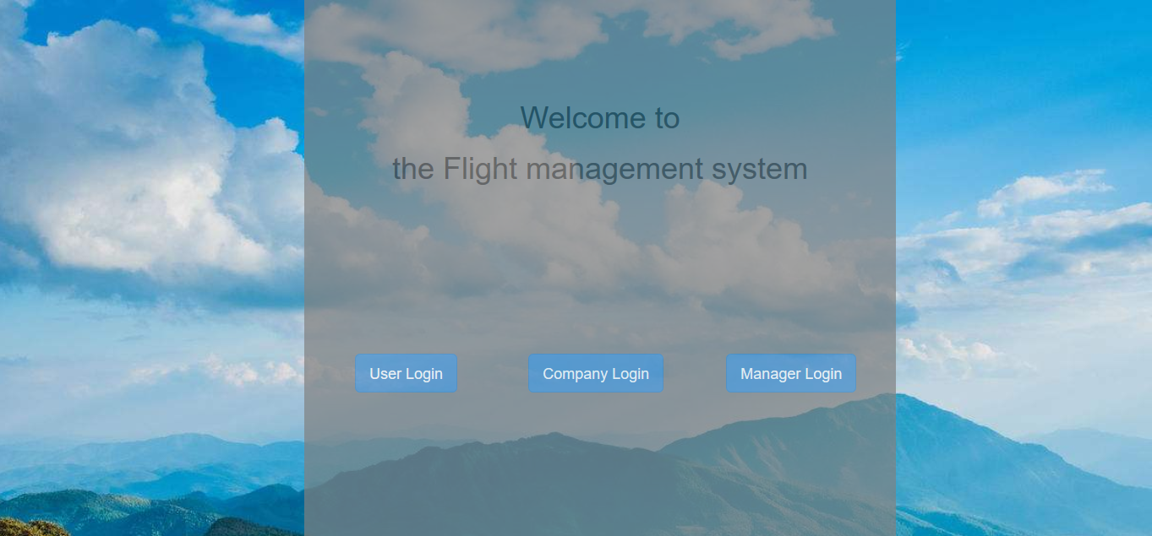

点击User Login，输入用户use，密码000000.

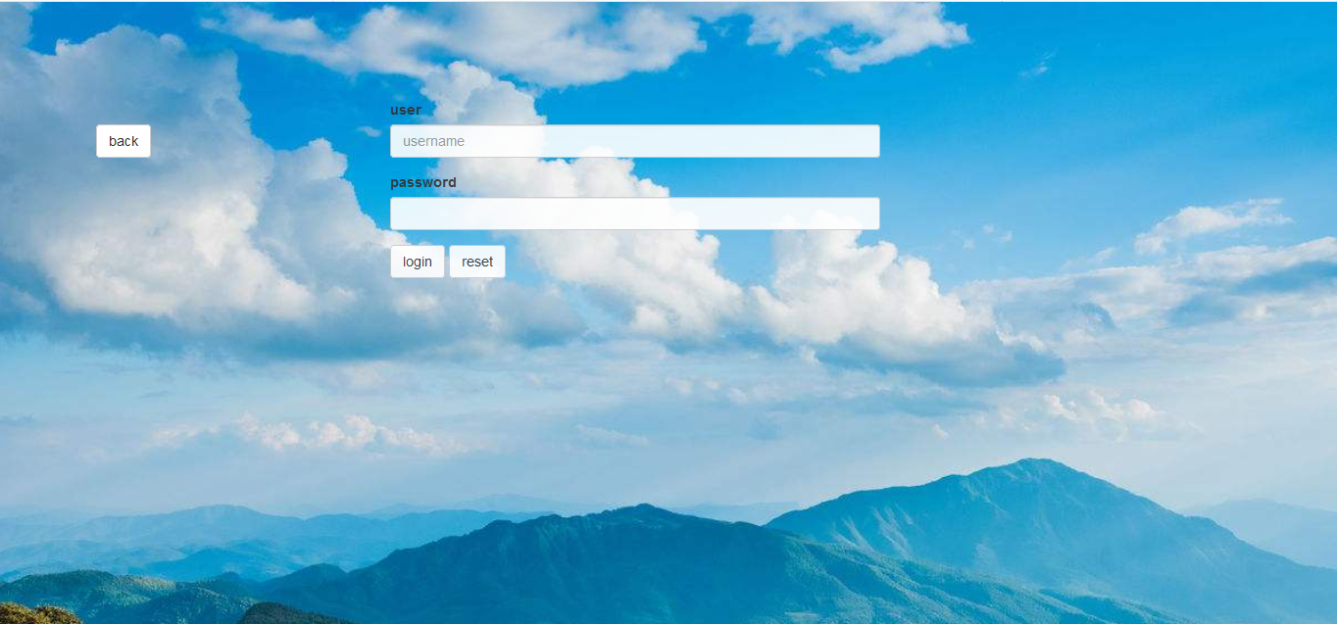

会跳转到（airplaneUserList.jsp）对于用户显示的航班列表界面。点击book，用户的金钱会扣除，相应航班的预定票数加一。该航班的剩余票数减一。

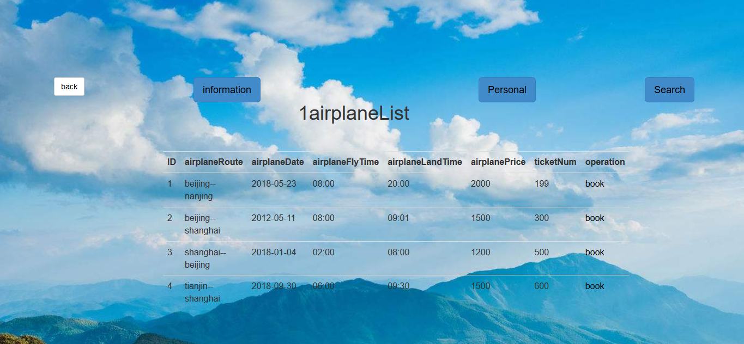

点击information，会进入用户个人购票信息界面（buyTicketList.jsp），在此界面可以实现机票退订，已订票数减一，该航班剩余票数加一。

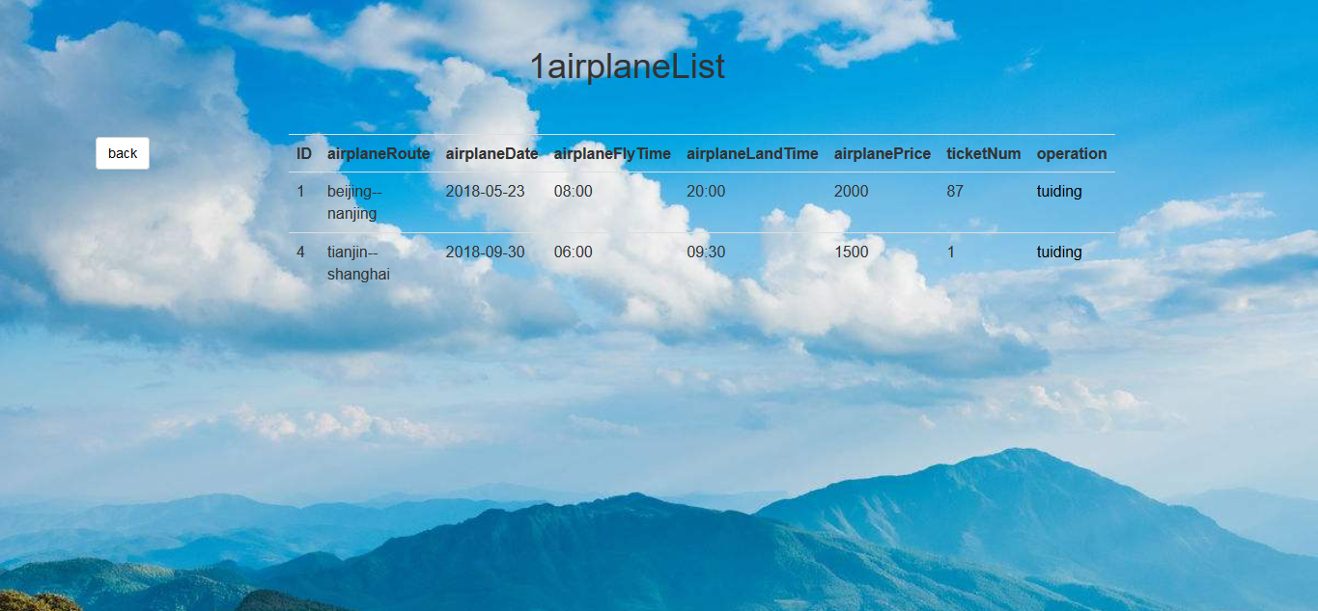

点击Personal，进入用户个人信息页面（personalInformation.jsp）,此页面显示用户的个人信息。

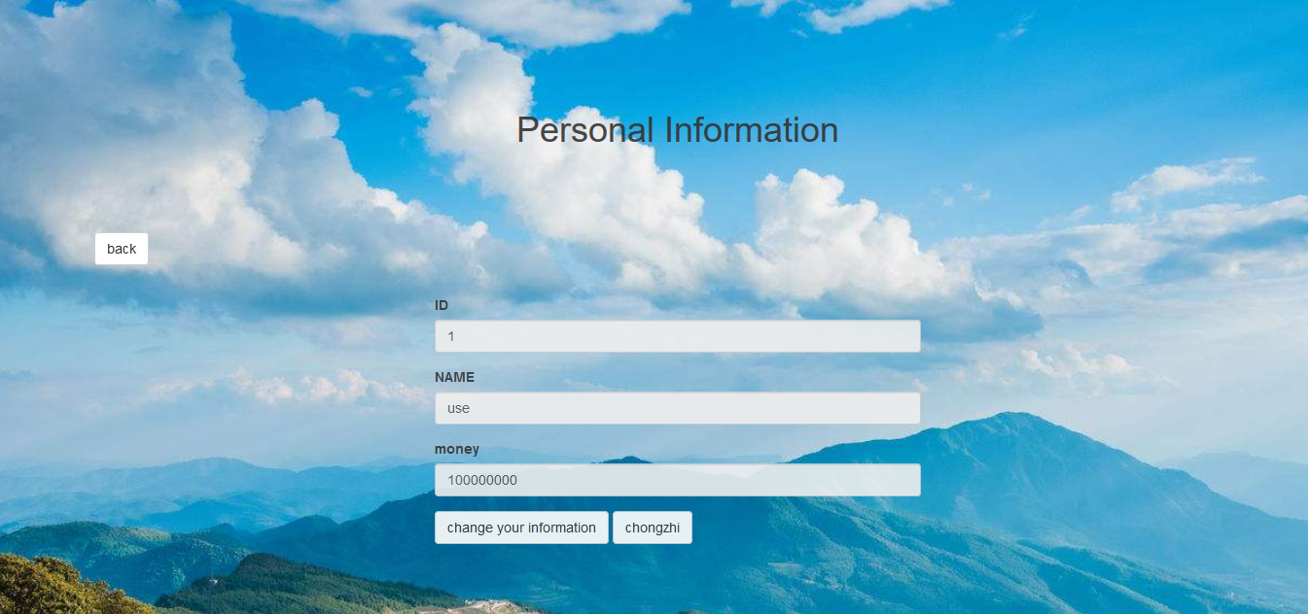

点击change your information，可以进入改变个人信息界面（userUpdatePersonal.jsp）

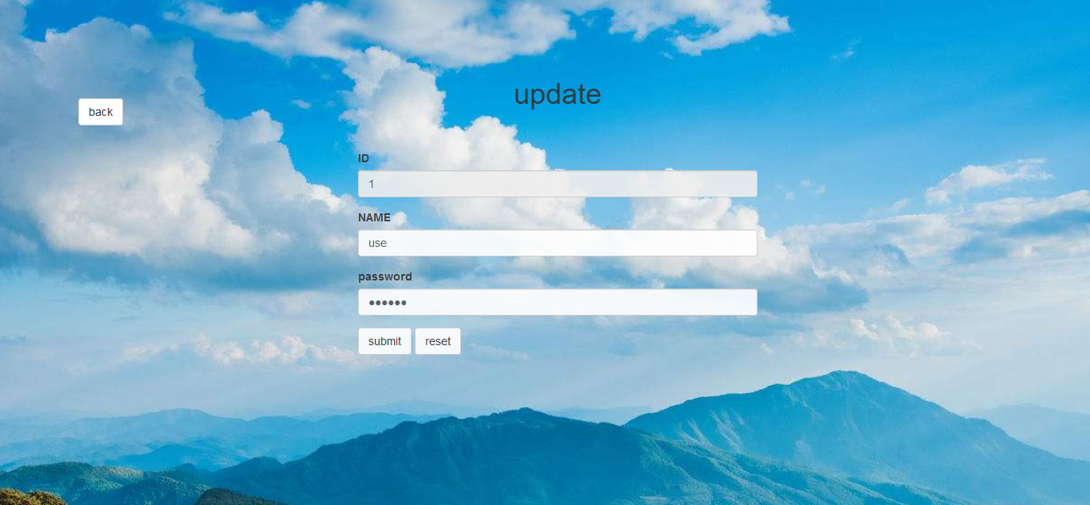

如果点击的不是change your information，而是chongzhi，则可以进入充值界面（chongzhi.jsp）,在此界面中，输入想要充值的钱数，便可实现充值功能，

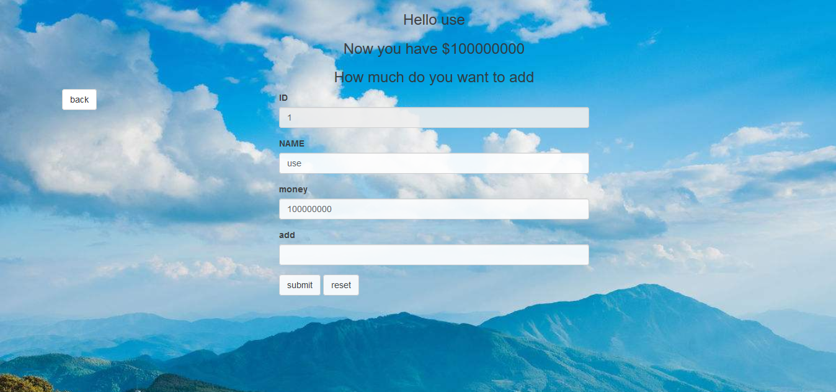

在用户显示的航班列表界面中，点击Search，进入航班查找界面，输入要查找的线路，则可以实现航班的查询，跳转得到相应的航班列表，在这里输入beijing—shanghai，得到相应的航班列表（如下两图所示）。

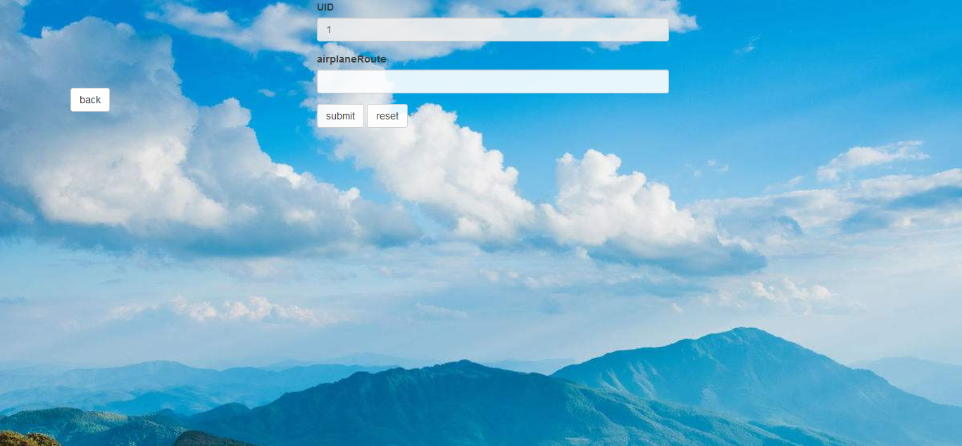

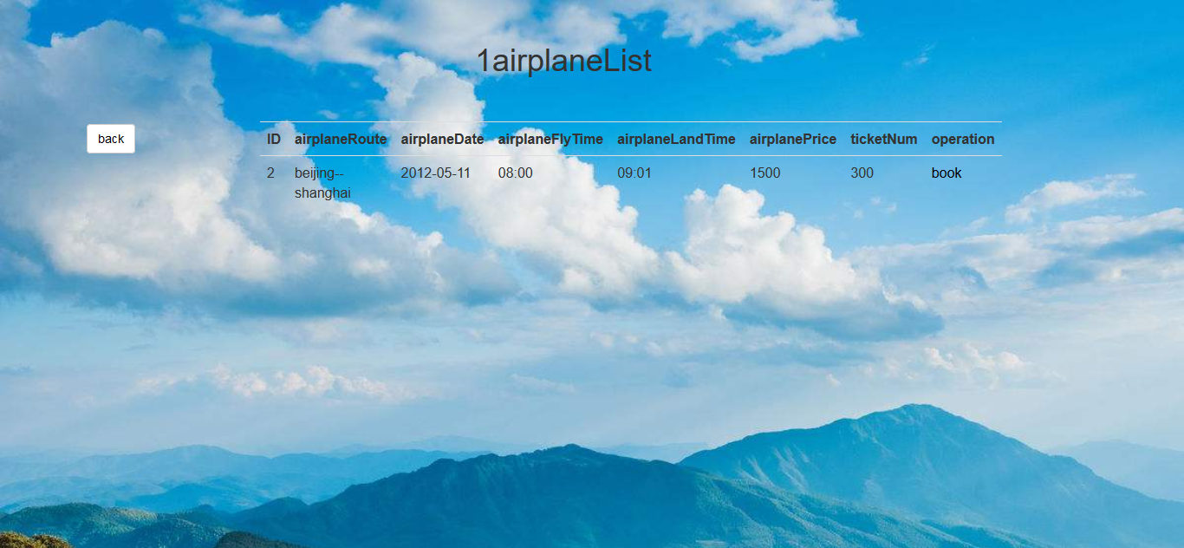

在首页面选择company login，则进入航空公司登陆界面（companyLogin.jsp），输入CM，密码000000,得到了航班列表（airplaneList.jsp）

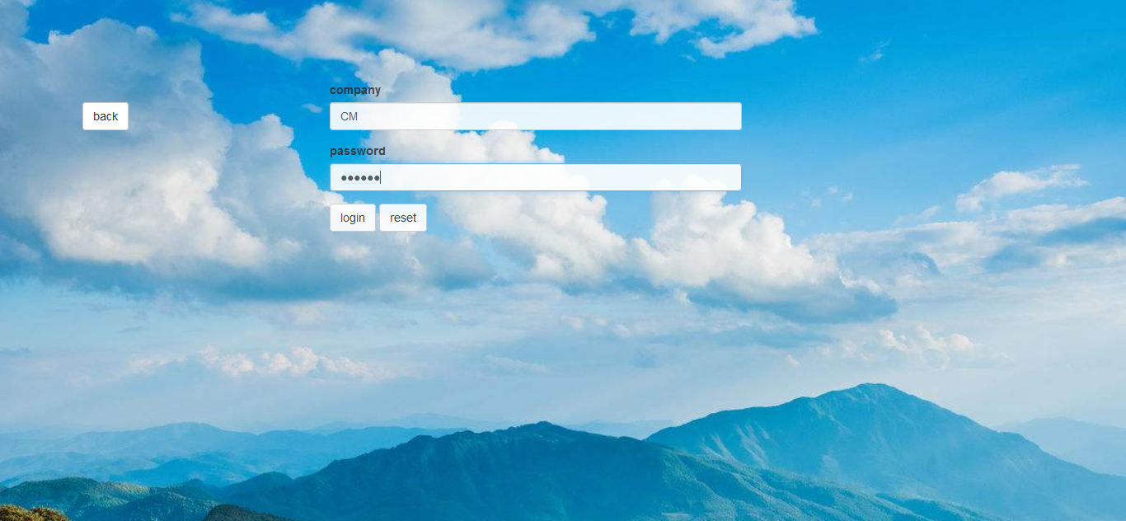

在航班列表界面，点击change，delete，add可实现对于航班数据的操作。

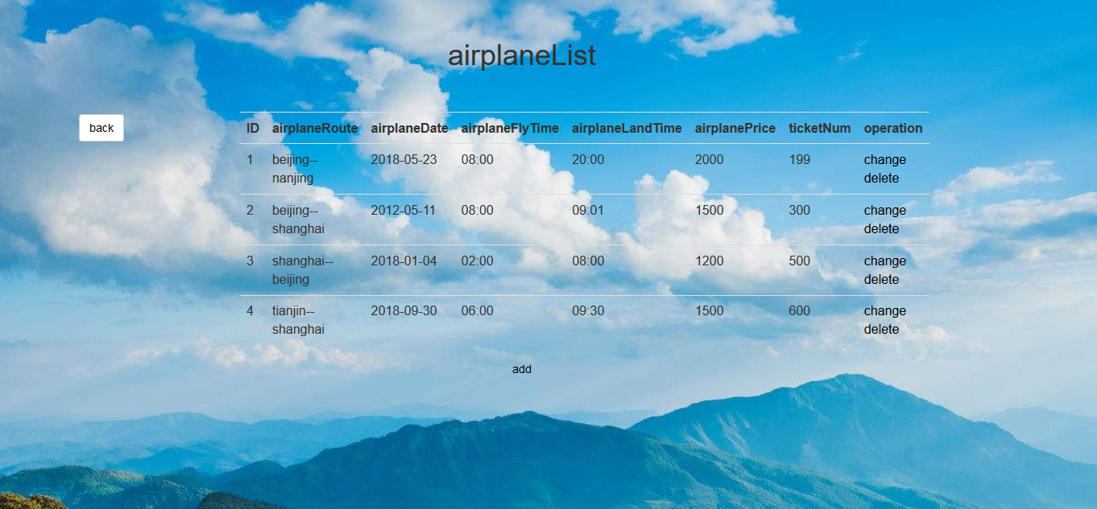

在首页面选择manager login，则进入航空公司登陆界面（managerLogin.jsp），输入MA，密码000000,得到了欢迎界面（welcomeManager.jsp）

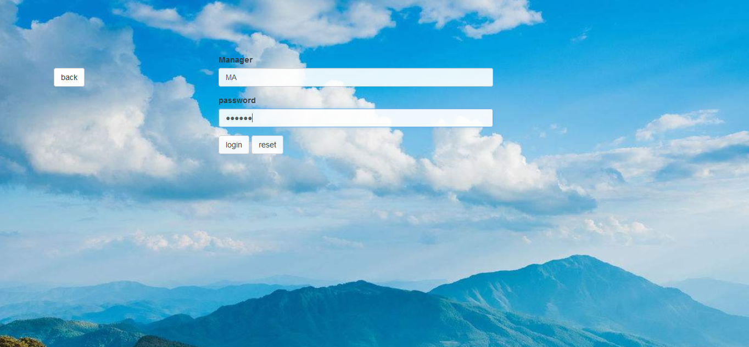

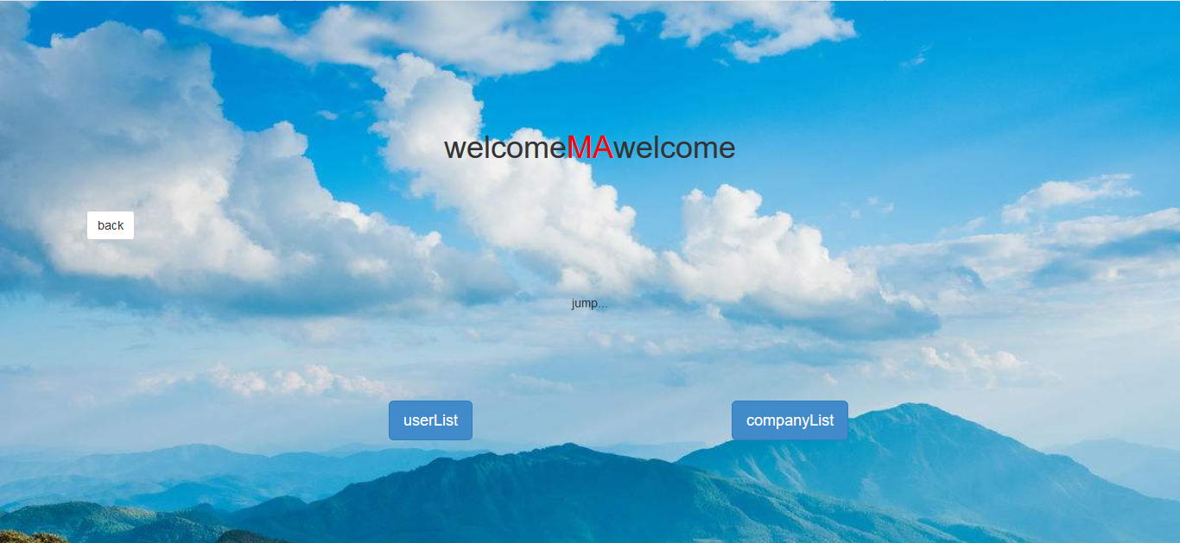

点击userList，进入用户列表界面（userList.jsp）,

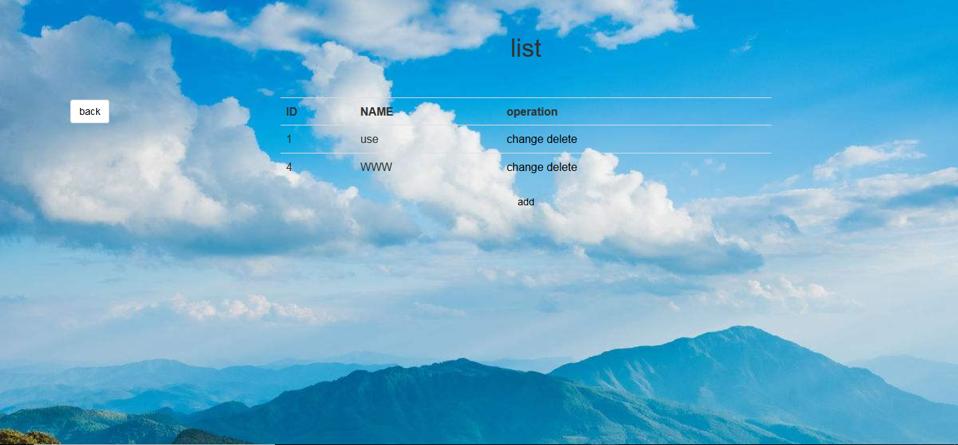

在用户列表界面，可对用户进行更改，删除，添加这三个操作。

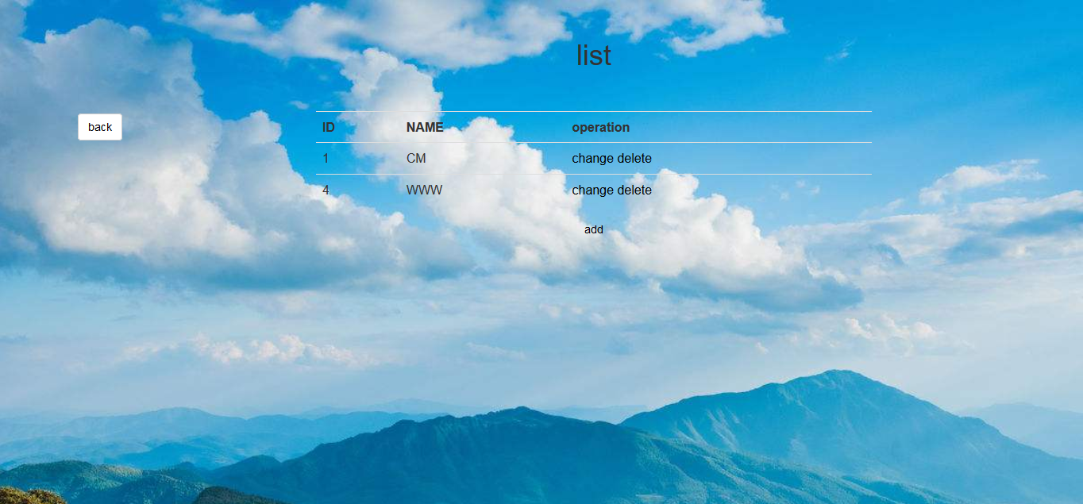

若点击的是companyList，则进入航空公司列表界面，在这里可以对航空公司进行更改，删除，添加这三个操作。

1. 数据库表结构

表admList

有列MID，代表manager的ID

列NAME代表manager的名字

列PW，代表manager的密码

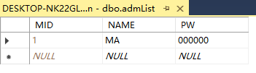

表airplaneList

有列ID代表航班的ID

列airplaneRoute代表航班的路线

列airplaneDate代表航班的日期

列airplaneFlyTime代表航班的起飞时刻

列airplaneLandTime代表航班的着陆时刻

列airplanePrice代表航班机票的价格

列ticketNum代表航班剩余机票

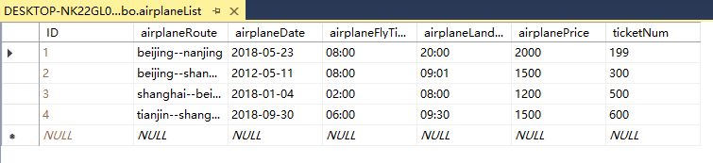

表userList

有列ID用来标明用户

列NAME代表用户名字

列PW代表用户密码

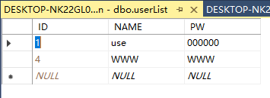

表bookTicket

有列UID代表购买票的用户ID

有列AID代表所购买的机票

列ID用来表明此次购买记录

列ticketNum代表已经购买的票数

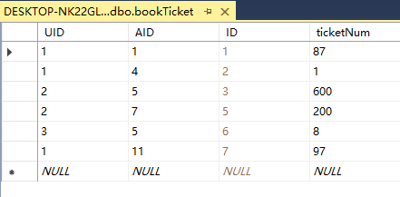

表companyList

有列CID代表航空公司的ID

列NAME代表航空公司的名字

列PW代表航空公司的密码

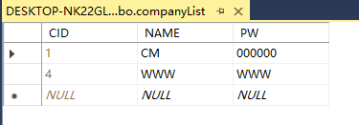

表personalList

有列UID代表用户ID

列money代表用户账户余额

列PW代表用户密码

列NAME代表用户名字

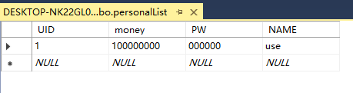

1. 代码实例

用户登陆

1（form表单传值）

<form action=*"loginServlet"* method=*"post"*>

<div class=*"form-group"*>

<label for=*"InputUser"*>user</label>

<input type=*"text"* name=*"username"* class=*"form-control"* id=*"InputUser"* placeholder=*"username"*>

</div>

<div class=*"form-group"*>

<label for=*"InputUserPW"*>password</label>

<input type=*"password"* name=*"password"* class=*"form-control"* id=*"InputUserPW"*>

</div>

<input class=*"btn btn-default"* type=*"submit"* value=*"login"* />

<input class=*"btn btn-default"* type=*"reset"* value=*"reset"* />

</form>

2（LoginServlet处理数据并跳转界面）

**try** {

Class.*forName*("com.microsoft.sqlserver.jdbc.SQLServerDriver").newInstance();

String driverClass="com.microsoft.sqlserver.jdbc.SQLServerDriver";

String url="jdbc:sqlserver://localhost:1433;databaseName=airplaneDesign";

String sqlusername="sa";

String sqlpassword="darkbkc";

Connection conn = DriverManager.*getConnection*(url, sqlusername,

sqlpassword);

String sql = "select distinct * from userList where NAME = '"+un+"' and PW = '"+pw+"'";

Statement stat=conn.createStatement();

ResultSet result=stat.executeQuery(sql);

**if**(result.next()){

request.setAttribute("UID",Integer.*valueOf*(result.getString("ID")));

request.getRequestDispatcher("welcome.jsp").forward(request, response);

}**else**{

request.getRequestDispatcher("error.jsp").forward(request, response);

}

} **catch** (ClassNotFoundException e) {

// **TODO** Auto-generated catch block

e.printStackTrace();

} **catch** (SQLException e) {

// **TODO** Auto-generated catch block

e.printStackTrace();

} **catch** (InstantiationException e) {

// **TODO** Auto-generated catch block

e.printStackTrace();

} **catch** (IllegalAccessException e) {

// **TODO** Auto-generated catch block

e.printStackTrace();

}

查询航班

1（form表单提交查询的路线）

<form action=*"searchServlet"* method=*"post"*>

<div class=*"form-group"*>

<label for=*"UID"*>UID</label>

<input type=*"text"* name=*"UID"* class=*"form-control"* hidden=*"true"* id=*"UID"* value=*"*<%=request.getParameter("UID") %>*"* readonly=*"readonly"*>

</div>

<div class=*"form-group"*>

<label for=*"airplaneRoute"*>airplaneRoute</label>

<input type=*"text"* name=*"airplaneRoute"* hidden=*"true"* class=*"form-control"* id=*"airplaneRoute"*>

</div>

<input class=*"btn btn-default"* type=*"submit"* value=*"submit"* />

<input class=*"btn btn-default"* type=*"reset"* value=*"reset"* />

</form>

2（searchServlet处理数据并跳转页面）

**try** {

Class.*forName*("com.microsoft.sqlserver.jdbc.SQLServerDriver");

String driverClass="com.microsoft.sqlserver.jdbc.SQLServerDriver";

String url="jdbc:sqlserver://localhost:1433;databaseName=airplaneDesign";

String sqlusername="sa";

String sqlpassword="darkbkc";

Connection conn = DriverManager.*getConnection*(url, sqlusername,

sqlpassword);

String sql = "select * from airplaneList where airplaneRoute = '"+ airplaneRoute +"'";

System.***out***.println(UID);

Statement statement = conn.createStatement();

ResultSet resultSet = statement.executeQuery(sql);

List<Airplane> ss = **new** ArrayList<Airplane>();

**while**(resultSet.next()){

Airplane s = **new** Airplane();

s.setAirplaneDate(resultSet.getString("airplaneDate"));

s.setAirplaneFlyTime(resultSet.getString("airplaneFlyTime"));

s.setAirplaneLandTime(resultSet.getString("airplaneLandTime"));

s.setAirplanePrice(resultSet.getInt("airplanePrice"));

s.setAirplaneRoute(resultSet.getString("airplaneRoute"));

s.setID(resultSet.getInt("ID"));

s.setTicketNum(resultSet.getInt("ticketNum"));

//后台打印，试看有没有拿到

String ms = resultSet.getInt("ID")+"";

System.***out***.println(ms);

ss.add(s);

}

request.setAttribute("ss", ss);

statement.close();

//关闭连接

conn.close();

} **catch** (ClassNotFoundException e) {

// **TODO** Auto-generated catch block

e.printStackTrace();

} **catch** (SQLException e) {

// **TODO** Auto-generated catch block

e.printStackTrace();

}

request.getRequestDispatcher("searchList.jsp")

.forward(request, response);

3.（searchList.jsp显示查询结果）

<table class=*"table table-hover"*>

<tr>

<th>ID</th>

<th>airplaneRoute</th>

<th>airplaneDate</th>

<th>airplaneFlyTime</th>

<th>airplaneLandTime</th>

<th>airplanePrice</th>

<th>ticketNum</th>

<th colspan=*"3"*>operation</th>

</tr>

<%

List<Airplane> ss = (List<Airplane>)request.getAttribute("ss");

**for**(Airplane s : ss){

%>

<tr>

<td><%=s.getID() %></td>

<td><%=s.getAirplaneRoute() %></td>

<td><%=s.getAirplaneDate() %></td>

<td><%=s.getAirplaneFlyTime() %></td>

<td><%=s.getAirplaneLandTime() %></td>

<td><%=s.getAirplanePrice() %></td>

<td><%=s.getTicketNum() %></td>

<td colspan=*"3"*>

<a href=*"bookServlet?ID=*<%=s.getID()%>*&UID=*<%=session.getAttribute("UID")%>*&ticketNum=*<%=s.getTicketNum()%>*"* onclick="**return** confirm('book?')">book</a>

</td>

</tr>

<%

}

%>

</table>

1. 遇到的问题
2. Jsp前后端传递数据

Jsp从界面传递数据要通过servlet，而不是普通的java文件，而且在创建了servlet之后，要在web.xml文件里面进行声明。

1. 连接数据库

用MyEcllipse连接sqlserver数据库，要在项目的WEB-INF的lib里面加入sqljdbc并导入项目，才能连接数据库

1. 保存用户信息

在各个界面的跳转过程之中，把登陆的用户信息保存在session里面，方可不会丢失。

1. 在引用bootstrap框架的时候，可以选择线上引用和引用本地文件，如果引用本地文件，要谨慎选择路径，本项目选择的是在线引用，避免了该问题，但是如果不联网，bootstrap的样式将无法显示。
2. 数据库列的格式

在设置用户名，密码列的时候，要选择varchar，否则数据库将会按照设置时列的要求的长度来自动补齐提交的数据，下一次登陆的时候，原本的数据便会不能起作用。

1. 设置ID

设置ID的时候，要在把他们设为主键的同时，设置成自增。

1. 收获
2. 学会了一个新的框架，jsp
3. 拾起了很长时间没有联系的bootstap和html，css
4. 强化了java在项目之中的应用
5. 将课上的数据库知识应用于实践，熟练了sql语句